ĐỀ ÔN TẬP KIỂM TRA CUỐI HỌC KỲ I NĂM HỌC 2022 – 2023
MÔN: TOÁN 10 – ĐỀ SỐ: 10
I. PHẦN TRẮC NGHIỆM (35 câu – 7,0 điểm)
- Điểm nào sau đây thuộc đồ thị hàm số ?
A. . B. . C. . D. .
- Tìm khẳng định đúng trong các khẳng định sau?
A. là tam thức bậc hai. B. là tam thức bậc hai.
C. là tam thức bậc hai. D. là tam thức bậc hai.
- Cho parabol : có trục đối xứng là đường thẳng . Khi đó bằng
A. . B. . C. . D. .
- Tam thức bậc hai âm khi và chỉ khi
A. . B. .
C. . D. .
- Cho hàm số . Với giá trị nào của tham số thì .
A. . B. . C. . D. .
- Phương trình có một nghiệm nằm trong khoảng nào sau đây?
A. . B. . C. . D. .
- Số nghiệm nguyên của bất phương trình là
A. . B. . C. . D. .
- Nghiệm của phương trình thuộc tập nào dưới đây?
A. . B. . C. . D. .
- Cho . Tìm .
A. . B. . C. . D.
- Điểm nào sau đây không thuộc miền nghiệm của bất phương trình ?
A. . B. . C. . D. .
- Trong các hệ sau, hệ nào không phải là hệ bất phương trình bậc nhất hai ẩn:
A. B. C. D.
- Miền nghiệm của hệ bất phương trình là phần mặt phẳng chứa điểm:
A. . B. . C. . D. .
- Trong các khẳng định sau,khẳng định nào sai?
A. . B. . C. . D. .
- Cho tam giác , mệnh đề nào sau đây đúng?
A. . B. .
C. . D. .
- Cho tam giác . Tìm công thức đúng trong các công thức sau:
A. B. C. D.
- Cho $\vec{\text{AB}}$ khác $\vec{0}$ và cho điểm C. Có bao nhiêu điểm D thỏa $\vec{\text{AB}}$=$\vec{\text{CD}}$
A. vô số. B. 1 điểm. C. 2 điểm. D. Không có điểm nào.
- Cho hình bình hành . Đẳng thức nào sau đây đúng?
A. . B. . C. . D. .
- Đẳng thức nào sau đây mô tả đúng hình vẽ bên
A. . B. . C. . D. .
- Cho hai vectơ và khác . Xác định góc giữa hai vectơ và biết .
A. . B. . C. . D. .
- Trong Kỳ thi tốt nghiệp phổ thông, ở một trường kết quả số thí sinh đạt danh hiệu xuất sắc như sau: Về môn Toán: 48 thí sinh; Về môn Vật lý: 37 thí sinh; Về môn Văn: 42 thí sinh; Về môn Toán hoặc môn Vật lý: 75 thí sinh; Về môn Toán hoặc môn Văn: 76 thí sinh; Về môn Vật lý hoặc môn Văn: 66 thí sinh; Về cả 3 môn: 4 thí sinh. Vậy có bao nhiêu học sinh nhận được danh hiệu xuất sắc về một môn?
A. . B. . C. . D.
- Một gian hàng trưng bày bàn và ghế rộng . Diện tích để kê một chiếc ghế là , một chiếc bàn là . Gọi là số chiếc ghế, là số chiếc bàn được kê. Bất phương trình bậc nhất hai ẩn cho phần mặt sàn để kê bàn và ghế là bất phương trình nào sau đây? Biết diện tích mặt sàn dành cho lưu thông tối thiểu là .
A. . B. . C. . D.
- Giá trị nhỏ nhất của biểu thức trên miền xác định bởi hệ là
A. khi , . B. khi , .
C. khi , . D. khi , .
- Cho tam giác , biết Tính .
A. B. C. D.

- Tam giác có . Điểm thuộc đoạn sao cho. Tính độ dài .
A. . B. . C. . D. .
- Cho tam giác ABC có Tính bán kính đường tròn nội tiếp tam giác .
A. B. C. D.
- Cho có lần lượt là trung điểm của các cạnh . Khẳng định nào sau đây là đúng?
A. . B. .
C. . D. .
- Cho tam giác . Lấy điểm D đối xứng với A qua B và lấy điểm E trên đoạn AC sao cho . Biết rằng , khi đó, giá trị là
A. . B. . C. . D. .
- Cho tam giác có , và . Khi đó bằng
A. . B. . C. . D. .
- Cho hai vectơ và . Biết và . Tính .
A. . B. . C. . D. .
- Tìm tất cả các giá trị thực của tham số m để bất phương trình: có tập nghiệm ?
A. B. C. D.
- Tập xác định của hàm số là
A. . B. . C. . D. .
- Tìm tất cả các giá trị của m để hàm số có tập xác định .
A. . B. . C. . D. .
- Phương trình vô nghiệm khi và chỉ khi
A. B. C. D.
- Tìm tất cả các giá trị của tham số để bất phương trình vô nghiệm.
A. . B. . C. . D. .
- Tìm tham số để phương trình chỉ có một nghiệm
A. . B. . C. . D. .
II. PHẦN TỰ LUẬN (3,0 điểm)
- Một xưởng cơ khí có hai công nhân An và Bình. Xưởng sản xuất hai loại sản phẩm và . Mỗi sản phẩm loại bán lãi đồng, mỗi sản phẩm loại bán lãi đồng. Để sản xuất được một sản phẩm loại thì An phải làm việc trong 3 giờ, Bình phải làm việc trong 1 giờ. Để sản xuất được một sản phẩm loại thì An phải làm việc trong 2 giờ, Bình phải làm việc trong 6 giờ. Một người không thể làm được đồng thời hai sản phẩm. Biết rằng trong một tháng An không thể làm việc quá giờ, Bình không thể làm việc quá giờ. Số tiền lãi(triệu đồng) lớn nhất trong một tháng của xưởng là
- Cho tam giác và hai điểm thỏa mãn và , . Chứng minh rằng thẳng hàng.
- Tháp nghiêng Pisa nổi tiếng có chiều cao là feet. Góc nâng nhìn từ điểm cách chân tháp một khoảng 123 feet lên đỉnh của tháp có số đo là . Tìm số đo góc (như hình vẽ) và tìm khoảng cách từ đỉnh của tháp đến đường thẳng
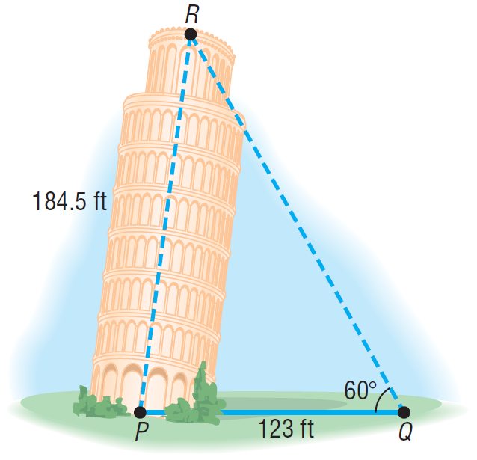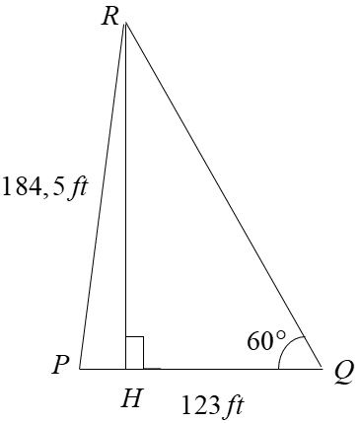
- Cho tam giác có . Gọi là trung điểm của và là chân đường phân giác trong góc của tam giác . Hãy tính độ dài để trung tuyến vuông góc với phân giác trong .
---------- HẾT ----------
HƯỚNG DẪN GIẢI CHI TIẾT
I. PHẦN TRẮC NGHIỆM (35 câu – 7,0 điểm)
- Điểm nào sau đây thuộc đồ thị hàm số ?
A. . B. . C. . D. .
Lời giải
Chọn B
Đặt
Ta có: .
- Tìm khẳng định đúng trong các khẳng định sau?
A. là tam thức bậc hai. B. là tam thức bậc hai.
C. là tam thức bậc hai. D. là tam thức bậc hai.
Lời giải
Chọn A
* Theo định nghĩa tam thức bậc hai thì là tam thức bậc hai.
- Cho parabol : có trục đối xứng là đường thẳng . Khi đó bằng
A. . B. . C. . D. .
Lời giải
Chọn B
Do parabol : có trục đối xứng là đường thẳng nên .
- Tam thức bậc hai âm khi và chỉ khi
A. . B. .
C. . D. .
Lời giải
Chọn C
Ta có .
- Cho hàm số . Với giá trị nào của tham số thì .
A. . B. . C. . D. .
Lời giải
Chọn A
Ta có .
- Phương trình có một nghiệm nằm trong khoảng nào sau đây?
A. . B. . C. . D. .
Lời giải
Chọn C
Vậy phương trình có nghiệm .
- Số nghiệm nguyên của bất phương trình là
A. . B. . C. . D. .
Lời giải
Chọn A
Xét .
.
Ta có bảng xét dấu:
Tập nghiệm của bất phương trình là .
Do đó bất phương trình có nghiệm nguyên là , , , , , .
- Nghiệm của phương trình thuộc tập nào dưới đây?
A. . B. . C. . D. .
Lời giải
Ta có: . Vậy phương trình có 1 nghiệm thuộc tập .
- Cho . Tìm .
A. . B. . C. . D.
Lời giải
Ta có:
- Điểm nào sau đây không thuộc miền nghiệm của bất phương trình ?
A. . B. . C. . D. .
Lời giải
Chọn D
Thay tọa độ điểm vào bất phương trình ta được . Do đó điểm không thuộc miền nghiệm của bất phương trình đã cho.
- Trong các hệ sau, hệ nào không phải là hệ bất phương trình bậc nhất hai ẩn:
A. B. C. D.
Lời giải
- Miền nghiệm của hệ bất phương trình là phần mặt phẳng chứa điểm:
A. . B. . C. . D. .
Lời giải
Nhận xét: Miền nghiệm của hệ bất phương trình đã cho là miền mặt phẳng chứa tất cả các điểm có toạ độ thoả mãn tất cả các bất phương trình trong hệ.
Thế vào từng bất phương trình trong hệ, ta lần lượt có các mệnh đề đúng: . Vậy ta chọn đáp án .
Đáp án A có toạ độ không thoả bất phương trình thứ 3.
Đáp án C, D có toạ độ không thoả bất phương trình thứ 1 và 3.
- Trong các khẳng định sau,khẳng định nào sai?
A. . B. . C. . D. .
Lời giải
Ta có .
- Cho tam giác , mệnh đề nào sau đây đúng?
A. . B. .
C. . D. .
Lời giải
Theo định lý cosin trong tam giác , ta có .
- Cho tam giác . Tìm công thức đúng trong các công thức sau:
A. B. C. D.
Lời giải
Ta có: .
- Cho $\vec{\text{AB}}$ khác $\vec{0}$ và cho điểm C. Có bao nhiêu điểm D thỏa $\vec{\text{AB}}$=$\vec{\text{CD}}$
A. vô số. B. 1 điểm. C. 2 điểm. D. Không có điểm nào.
Lời giải
Tài liệu được chia sẻ bởi Website VnTeach.Com
https://www.vnteach.com
Qua điểm , dựng đường thẳng song song với giá của véc tơ .
Trên đường thẳng , xác định điểm sao cho . Như vậy có duy nhất điểm thỏa mãn.
- Cho hình bình hành . Đẳng thức nào sau đây đúng?
A. . B. . C. . D. .
Lời giải
Theo quy tắc hình bình hành có .
- Đẳng thức nào sau đây mô tả đúng hình vẽ bên
A. . B. . C. . D. .
Lời giải
Ta có
Mặt khác và ngược hướng .
- Cho hai vectơ và khác . Xác định góc giữa hai vectơ và biết .
A. . B. . C. . D. .
Lời giải
Ta có: . Mà nên . Suy ra .
- Trong Kỳ thi tốt nghiệp phổ thông, ở một trường kết quả số thí sinh đạt danh hiệu xuất sắc như sau: Về môn Toán: 48 thí sinh; Về môn Vật lý: 37 thí sinh; Về môn Văn: 42 thí sinh; Về môn Toán hoặc môn Vật lý: 75 thí sinh; Về môn Toán hoặc môn Văn: 76 thí sinh; Về môn Vật lý hoặc môn Văn: 66 thí sinh; Về cả 3 môn: 4 thí sinh. Vậy có bao nhiêu học sinh nhận được danh hiệu xuất sắc về một môn?
A. . B. . C. . D.
Lời giải
Gọi A, B, C lần lượt là tập hợp những học sinh xuất sắc về môn Toán, môn Vật Lý, môn Văn.
Gọi a, b, c lần lượt là số học sinh chỉ đạt danh hiệu xuất sắc một môn về môn Toán, môn Vật Lý, môn Văn.
Gọi x, y, z lần lượt là số học sinh đạt danh hiệu xuất sắc hai môn về môn Toán và môn Vật Lý, môn Vật Lý và môn Văn, môn Văn và môn Toán.
Dùng biểu đồ Ven đưa về hệ 6 phương trình 6 ẩn sau:
Nên có 65 thí sinh đạt danh hiệu xuất sắc 1 môn.
- Một gian hàng trưng bày bàn và ghế rộng . Diện tích để kê một chiếc ghế là , một chiếc bàn là . Gọi là số chiếc ghế, là số chiếc bàn được kê. Bất phương trình bậc nhất hai ẩn cho phần mặt sàn để kê bàn và ghế là bất phương trình nào sau đây? Biết diện tích mặt sàn dành cho lưu thông tối thiểu là .
A. . B. . C. . D.
Lời giải
Điều kiện: .
Vì diện tích mặt sàn dành cho lưu thông tối thiểu là , do đó diện tích phần mặt sàn để kê
bàn và ghế tối đa là:
Diện tích để kê một chiếc ghế là , nên diện tích để kê chiếc ghế là
Diện tích để kê một chiếc bàn là , nên diện tích để kê chiếc bàn là
Tổng diện tích cho phần mặt sàn để kê chiếc ghế và chiếc bàn là:
Do đó, bất phương trình cần tìm là: .
- Giá trị nhỏ nhất của biểu thức trên miền xác định bởi hệ là
A. khi , . B. khi , .
C. khi , . D. khi , .
Lời giải
Miền nghiệm của hệ là miền trong của tam giác kể cả biên
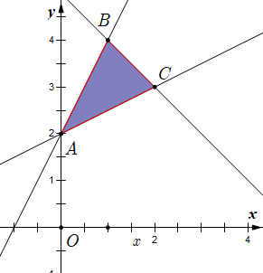
Ta thấy đạt giá trị nhỏ nhất chỉ có thể tại các điểm , , .
Tại thì .
Tại thì
Tại thì .
Vậy khi , .
- Cho tam giác , biết Tính .
A. B. C. D.
Lời giải
Chọn C
Ta có:
- Tam giác có . Điểm thuộc đoạn sao cho. Tính độ dài .
A. . B. . C. . D. .
Lời giải
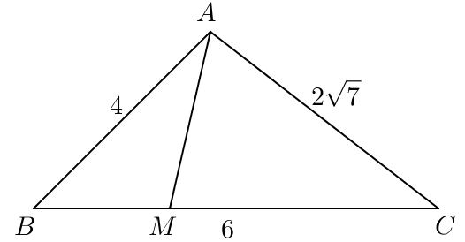
Ta có: và .
Vậy .
- Cho tam giác ABC có Tính bán kính đường tròn nội tiếp tam giác .
A. B. C. D.
Lời giải
Ta có .
.
- Cho có lần lượt là trung điểm của các cạnh . Khẳng định nào sau đây là đúng?
A. . B. .
C. . D. .
Lời giải
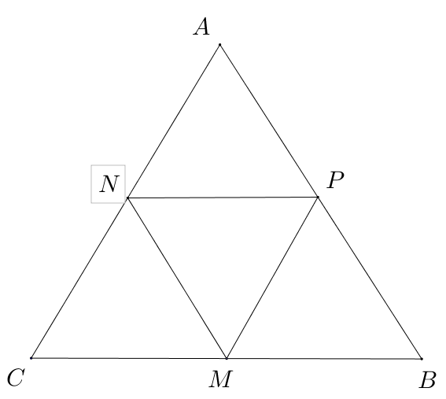
Do lần lượt là trung điểm của các cạnh nên theo tính chất đường trung bình ta có: .
Do đó .
- Cho tam giác . Lấy điểm D đối xứng với A qua B và lấy điểm E trên đoạn AC sao cho . Biết rằng , khi đó, giá trị là
A. . B. . C. . D. .
Lời giải
Ta có .
- Cho tam giác có , và . Khi đó bằng
A. . B. . C. . D. .
Lời giải
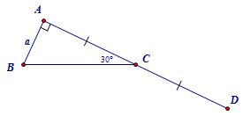
Gọi là điểm đối xứng với qua .
Khi đó: .
Cách khác: Ta có
- Cho hai vectơ và . Biết và . Tính .
A. . B. . C. . D. .
Lời giải
Ta có:
.
- Tìm tất cả các giá trị thực của tham số m để bất phương trình: có tập nghiệm ?
A. B. C. D.
Lời giải
Chọn B
TH1: Bất phương trình trở thành
TH2: Bất phương trình có tập nghiệm
Từ và ta suy ra:
- Tập xác định của hàm số là
A. . B. . C. . D. .
Lời giải
Chọn A
Điều kiện xác định:
Tập xác định: .
- Tìm tất cả các giá trị của m để hàm số có tập xác định .
A. . B. . C. . D. .
Lời giải
Chọn D
Điều kiện xác định của hàm số đã cho là
Hàm số có tập xác định
- Phương trình vô nghiệm khi và chỉ khi
A. B. C. D.
Lời giải
Xét phương trình
TH1. Với khi đó phương trình .
Suy ra với thì phương trình vô nghiệm.
TH2. Với khi đó để phương trình vô nghiệm
Kết hợp hai TH, ta được là giá trị cần tìm. Chọn D
- Tìm tất cả các giá trị của tham số để bất phương trình vô nghiệm.
A. . B. . C. . D. .
Lời giải
Chọn D
+) thì bất phương trình trở thành: . Vậy thỏa mãn yêu cầu bài toán.
+) , bất phương trình vô nghiệm khi và chỉ khi . .
Vậy bất phương trình vô nghiệm khi .
- Tìm tham số để phương trình chỉ có một nghiệm
A. . B. . C. . D. .
Lời giải
Chọn A
Điều kiện .
.
Phương trình luôn có nghiệm . Để phương trình có nghiệm duy nhất thì
Vậy .
II. PHẦN TỰ LUẬN (3,0 điểm)
- Một xưởng cơ khí có hai công nhân An và Bình. Xưởng sản xuất hai loại sản phẩm và . Mỗi sản phẩm loại bán lãi đồng, mỗi sản phẩm loại bán lãi đồng. Để sản xuất được một sản phẩm loại thì An phải làm việc trong 3 giờ, Bình phải làm việc trong 1 giờ. Để sản xuất được một sản phẩm loại thì An phải làm việc trong 2 giờ, Bình phải làm việc trong 6 giờ. Một người không thể làm được đồng thời hai sản phẩm. Biết rằng trong một tháng An không thể làm việc quá giờ, Bình không thể làm việc quá giờ. Số tiền lãi(triệu đồng) lớn nhất trong một tháng của xưởng là
Lời giải
Gọi là số sản phẩm loại và trong một tháng. Với
Số tiền lãi trong một tháng là:(triệu đồng)
Thời gian làm việc của An trong một tháng:
Thời gian làm việc của Bình trong một tháng:
Khi đó ta có hệ bất phương trình:
Ta biểu diễn trên mặt phẳng tọa độ
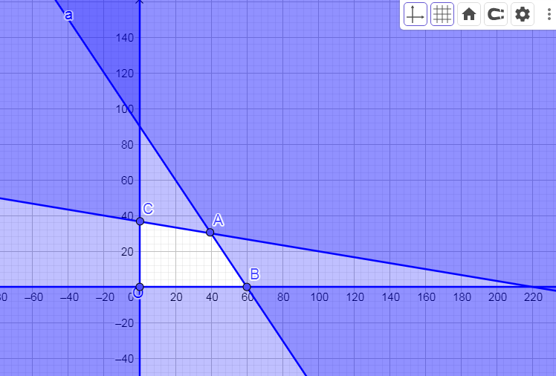
Giá trị lớn nhất xảy ra tại điểm có giá trị nguyên
Khi đó:
Vậy số tiền lãi lớn nhất trong một tháng của xưởng là (triệu đồng).
- Cho tam giác và hai điểm thỏa mãn và , . Chứng minh rằng thẳng hàng.
Lời giải
Cộng theo từng vế hai đẳng thức và , ta được . Suy ra . Khi đó, trừ theo từng vế hai đẳng thức và , ta được . Vậy thẳng hàng.
- Tháp nghiêng Pisa nổi tiếng có chiều cao là feet. Góc nâng nhìn từ điểm cách chân tháp một khoảng 123 feet lên đỉnh của tháp có số đo là . Tìm số đo góc (như hình vẽ) và tìm khoảng cách từ đỉnh của tháp đến đường thẳng
Cách 1: Theo định lí cosin, ta có:
ft.
Áp dụng hệ quả của định lí cosin, ta có:
Gọi là chân đường cao kẻ từ đến
Ta có ft.
Vậy, khoảng cách từ đỉnh của tháp đến đường thẳng là ft.
Cách 2: Áp dụng định lí sin, ta có:
.
Gọi là chân đường cao kẻ từ lên
Ta có ft.
Vậy, khoảng cách từ đỉnh của tháp đến đường thẳng là ft.
- Cho tam giác có . Gọi là trung điểm của và là chân đường phân giác trong góc của tam giác . Hãy tính độ dài để trung tuyến vuông góc với phân giác trong .
Lời giải
Đặt .
Ta có là chân đường phân giác trong góc nên
và ngược hướng suy ra
Mặt khác và thay vào , ta được
Vì là trung tuyến nên .
Theo giả thiết:
Vậy .

